Sistema
Manual de Usuario
Versión 6.0

Notificación Postal con seguimiento electrónico
FECHA: <01/02/2019>
EJIE, S.A.
Avda. Mediterráneo, 14
01010 - Vitoria-Gasteiz
EJIE, S.A. 2019
Este documento es propiedad de EJIE, S.A. y su contenido es confidencial. Este documento no puede ser reproducido, en su totalidad o parcialmente, ni mostrado a otros, ni utilizado para otros propósitos que los que han originado su entrega, sin el previo permiso escrito de EJIE, S.A.. En el caso de ser entregado en virtud de un contrato, su utilización estará limitada a lo expresamente autorizado en dicho contrato. EJIE, S.A. no podrá ser considerada responsable de eventuales errores u omisiones en la edición del documento.
Control de documentación
Histórico de versiones:
Versión | Fecha | Resumen de los cambios producidos
1.0 | 09/12/2015 | Primera versión
2.0 | 10/02/2016 | Se añade Destinatarios Favoritos
3.0 | 22/06/2016 | Remesas diarias con colecciones y remesas masivas
4.0 | 01/09/2016 | Filtro de aplicaciones, para colecciones creadas desde aplicaciones externas
5.0 | 01/02/2019 | Organización por áreas de actuación, que sustituyen a direcciones
6.0 | 03/05/2019 | En filtro de búsqueda “Persona tramitadora”, por defecto se carga el nombre de persona identificada en aplicación  Mantenimiento de destinatarios favoritos, obligatorio seleccionar departamento y área de actuación.  Carga de remesas desde fichero Excel
Cambios producidos desde la última versión:
En filtro de búsqueda “Persona tramitadora”, por defecto se carga el nombre de persona identificada en aplicación

Mantenimiento de destinatarios favoritos, obligatorio seleccionar departamento y área de actuación antes de hacer filtro y se lleven al alta de destinatario.

Carga de remesas desde fichero Excel. Consulta de remesas/notificaciones generadas desde Excel.

Registro
Autor
Firma | Fecha
Aprobado por
Firma | Fecha
Distribución

Contenido
Capítulo/sección Página
1. Objetivo de la aplicación 6
1.1. Glosario de términos 7
1.2. XLNEts 7
1.3. Juego de Barcos 7
1.4. Remesa 7
1.5. Colección 7
1.6. Notificación 7
1.7. Área de actuación 8
1.8. Aplicación 8
1.9. Consideraciones generales 8
1.10. Acceso al Sistema 8
1.11. Acciones Generales 9
2. Administración 13
2.1. Gestión de Usuario – Grupos de XLNETs 13
2.2. Verificación del usuario identificado que tiene asignada el área de actuación con la que va a trabajar 14
3. Funcionamiento 15
Registro de notificaciones 16
3.1. Remesas 16
3.1.1. Registro de notificaciones en remesa diaria 17
3.1.2. Nueva remesa masiva > 30 notificaciones / Nueva colección de la remesa diaria 25
3.1.3. Nueva remesa masiva > 30 notificaciones creada desde fichero excel 28
3.1.4. Nueva colección en remesa diaria 30
3.1.5. Editar remesa masiva / colección 31
3.1.6. Eliminar remesa masiva /colección 31
3.1.7. Cambio de estado de abierta a preparada para remesa masiva o colección de remesa diaria 32
3.1.8. Sus colecciones 32
3.1.9. Sus notificaciones 33
3.2. Notificaciones 33
3.2.1. Nueva notificación 33
3.2.2. Editar y Eliminar notificación 34
3.2.3. Mis destinos Favoritos 35
3.2.4. Listado 38
3.3. Preparar para remesa masiva o colección de remesa diaria 38
3.3.1. Notificaciones creadas on-line desde esta aplicación con nombre “Varias” 38
3.3.2. Notificaciones creadas desde aplicación externa, identificada la aplicación con el nombre aplicación externa. 39
3.4. Consulta de notificaciones 41
4. Consulta de remesas 44
5. Consulta de remesas preparadas y las enviadas hoy 45
6. Listados 46
6.1. Listado de notificaciones para Correspondencia 46
6.2. Listado de notificaciones de Colecciones Preparadas en Remesas Diarias 47
7. Pendientes de remesas masivas / colecciones diarias a corregir 48
8. Pendientes de revisar situación final de entrega diaria 50
9. Pendientes de imprimir documento PEE 51
10. Documento PRUEBA DE ENTREGA ELECTRÓNICA (PEE) 52
11. ANEXO. CONFIGURACION DE IMPRESIÓN DE SOBRES EN IMPRESORAS HP LaserJet M600, Lexmark y Epson AL_M400 54
11.1. Impresión de etiquetas 55
11.2. Ejemplos de cómo configurar las impresoras para la impresión de sobres 55
11.2.1. Impresión en HP LaserJet M600 55
11.2.2. Impresión en LexMark 56
11.2.3. Impresión en EPSON AL-M40 59
11.3. COLOCACION DE SOBRE EN IMPRESORA. 64

Objetivo de la aplicación
La Prueba de entrega electrónica, sustituye el antiguo Aviso de Recibo (AR) por otro en formato electrónico generado en las PDA y tabletas digitalizadoras de Correos.
El objetivo de la aplicación es registrar todas las notificaciones SICER del Gobierno Vasco, con devolución de Aviso de recibo a través de fichero digital con firma electrónica del destinatario. De esta forma se sustituye la hoja adjunta al sobre de color rosa para el Aviso de recibo, por el fichero digital PEE- prueba de entrega electrónica, que se guarda el mismo día que recibimos de Correos.

Se deberán utilizar los sobres homologados con el logo rojo de notificación informatizada impreso. Hay 3 tamaños diferentes, pero en el caso de necesitar un sobre mayor a los estándar, desde Correspondencia se proporcionarán etiquetas con el logo para pegar.

Todos los datos del destinatario se imprimirá desde la aplicación en el sobre, o en etiquetas de 12 (105×48 mm).

Tipos de documentos acreditativos que aporta Correos con cada entrega de notificación:

- Documento PEE con firma electrónica
- Certificado de entrega, está firmado y se ha perdido firma en papel o en PDA. Acreditado por representante legal de Correos.
- Certificado de entrega. Por notificación rehusada, devuelta, fallecido, no se hace cargo, dirección incorrecta.

Glosario de términos
A continuación se definen aquellos términos que se usarán a lo largo del documento y que conviene conocer:

XLNEts

Sistema de seguridad utilizado para la gestión de los procesos de autenticación y autorización de accesos a usuarios (y sistemas) para aplicativos y recursos, desarrollados bajo distintas tecnologías.

Juego de Barcos

Sistema de autenticación basado en un usuario y password y un juego de coordenadas.

Remesa
Una remesa es una colección para remesa masiva o conjunto de colecciones para remesa diaria. Y se envía electrónicamente a Correos

Colección
Una colección identifica la agrupación de notificaciones que se entregan de forma conjunta al servicio de Correspondencia.

Notificación

Notificación postal para un destinatario

Área de actuación
Un área de actuación consiste en una agrupación de usuarios de un departamento que pueden realizar acciones sobre los mismos envíos/colecciones/aplicación.

Aplicación

Aplicación que gestiona el registro de cada notificación postal electrónica, control de sobres recibidos en servicio de Correspondencia en cada uno de los territorios, entrega a Correos y control de recepción de PEE (prueba de entrega electrónica) de cada notificación

Consideraciones generales

Acceso al Sistema
Los usuarios que acceden a la aplicación deben autenticarse en XLNETs, teniendo las autorizaciones asociadas al grupo o grupos de usuarios a los que pertenecen.
El usuario puede identificarse mediante un juego de barcos, se le mostrará la siguiente pantalla
: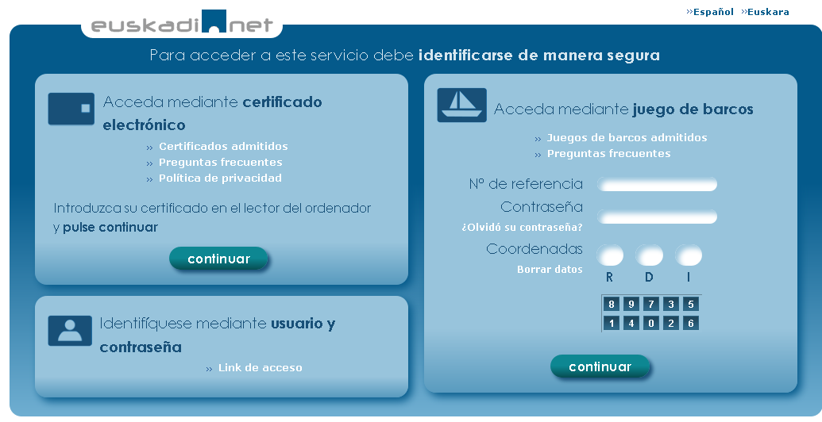
O bien, mediante un usuario y contraseña:
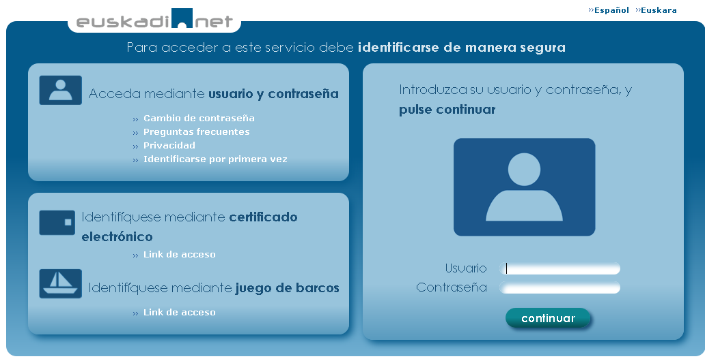
Una vez validado el usuario se le muestra la aplicación:
La aplicación es multilingüe, pudiendo utilizarla en castellano o en euskera.
En el menú de la izquierda el usuario puede acceder a los siguientes menú o funciones, dependiendo de los perfiles que tenga asignado:

Acciones Generales

Botones
    - El sistema es Bilingüe (Euskera / Castellano), y todas las páginas, textos, tablas de códigos, mensajes de error/aviso y cualquier otro componente dirigido al usuario final estarán reflejados en el idioma seleccionado en cada momento.
    - Opción que prepara las condiciones para introducir un nuevo registro.

    - Opción que permite la edición de un elemento previamente seleccionado.
    - Opción que permite el borrado (lógico) de un elemento previamente seleccionado. Dicha acción siempre será confirmada por el usuario previo aviso de la misma.
    - Opción que permite consultar un elemento previamente seleccionado.
    - Opción que permite navegar entre los resultados de la búsqueda realizada en la pantalla de edición: primera, anterior, siguiente y última página.

    - Opción que permite navegar entre los resultados de la búsqueda realizada en el listado: primera, anterior, siguiente y última página y el nº de registros que se quiere que se muestre por página.

Pantalla de Filtro y Selección
El tratamiento para la mayoria de funcionalidades es similar. Una vez seleccionada la opción del menu aparece una ventana compuesta por un área de Filtro y una tabla con la información de los elementos asociados al Filtro.

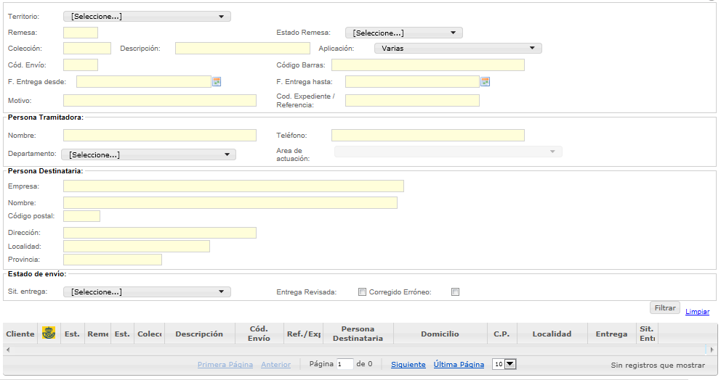

    - Opción que permite, una vez especificadas las condiciones de filtro, devolver la lista de elementos asociados al mismo.

Tratamiento información
Todas las pantallas en la parte superior tienen Criterios de filtrado, donde se teclean o seleccionan los campos a filtrar de cada mantenimiento, consulta, listado.
Filtros de varios campos, devuelve el resultado en la relación de la parte inferior, aplicando todas las condiciones informadas en cada campo.
Cada registro nuevo, se incorpora en la primera fila de la relación cuando se guarda.
Campos *, son campos obligatorios.
Campos, en registro de notificaciones. Se mantiene la información para siguiente alta.
Campo, Se accede directamente al mantenimiento del campo que está a su izquierda.
Línea amarilla, en la relación. Es el registro seleccionado.
Los listados siempre se crean con los registros presentados en la relación.
Botón Imprimir. Siempre muestra la información a imprimir y se selecciona la impresora a utilizar con la configuración específica para cada tamaño de sobre.
Mensaje Confirmación: Cuando se realiza una acción y se necesita la confirmación por parte del usuario:
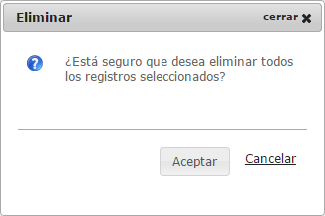

Mensaje Informativo: Cuando se realiza una acción y finaliza satisfactoriamente, se puede ver una sección con fondo en verde y una confirmación del mismo color confirmando el éxito de dicha acción.

Mensaje de Error: Cuando se produce un error al realizar alguna acción, aparecerá una sección con el fondo rojo y un aspa del mismo color informando al usuario de la descripción del error producido.
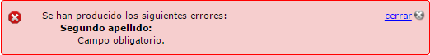

Administración

Gestión de Usuario – Grupos de XLNETs
El alta de este tipo de usuarios departamentales lo realiza el informático del departamento, que deberá especificar los siguientes datos:
- Funcionalidad a realizar. Para ello deberá pedir uno de los dos siguientes grupos:
AA66-GU-0021 - Consultas y listados
AA66-GU-0055 - Tramitador departamental
NOTA: Sólo se puede asociar uno de los dos. El permiso de tramitador incluye el de consultas y listados
- Asociar uno o varios de los siguientes grupos teniendo en cuenta los territorios en los que tramita:
AA66-GU-0022 - Tramitar Todos los territorios
AA66-GU-0023 - Araba
AA66-GU-0024 - Gipuzkoa
AA66-GU-0025 - Bizkaia
NOTA: Se puede asociar más de un territorio.
Por último, sólo a efectos de poder consultar, se pueden solicitar también los siguientes permisos:
- Si quiere CONSULTAR todos los territorios asociar el grupo AA66-GU-0056. Si no se tiene este grupo, consultará los territorios que tiene asociados para tramitar

- Si quiere CONSULTAR todos los departamentos solicitar el Grupo XLNets: AA66-GU-0057. Si no se tiene este grupo, consultará las áreas de actuación que tiene asociadas para tramitar.

- Si quiere CARGAR REMESA DESDE FICHERO EXCEL solicitar el Grupo XLNets: AA66-GU-0058, previa acuerdo con responsable de Correspondencia.

Verificación del usuario identificado que tiene asignada el área de actuación con la que va a trabajar
Un tramitador siempre debe tener asignada al menos un área de actuación con la que consultar. Cuando se da el caso de que un usuario no tiene ningún área asignada le aparecerá el siguiente aviso:
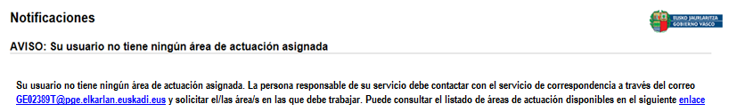
La persona responsable del servicio al que pertenece la persona tramitadora, deberá enviar un correo al buzón genérico GE02389T@pge.elkarlan.euskadi.eus indicando qué área/s de actuación hay que asignarle a esa persona.

Funcionamiento
Se seleccionan los criterios de búsqueda y se presiona el botón “Filtrar”.
En caso de no especificar ningún criterio se muestran todos los registros que están dados de alta en el sistema.
Especificando criterios en el Filtro y presionando el botón “Filtrar” se muestran los registros que cumplan con dichos criterios.

Registro de notificaciones

Remesas
Remesa, son las notificaciones que se envían a Correos, de todas las colecciones que la forman.
Remesa diaria, siempre existe una abierta. A las 12:00 pasa automáticamente a preparada y enviada a Correos, a partir de esa hora el sistema da de alta una nueva remesa diaria
La entrega de sobres es por colección y deben de depositarse dentro de los 7 días siguientes al envío de la remesa a Correos
Remesa masiva > 30 notificaciones obligatorias, se envía a Correos cuando está preparada por el tramitador y entregados los sobres en Correspondencia.
Colección es el grupo de notificaciones de una remesa diaria.
ESTADOS POSIBLES DE LA REMESA EN LA APLICACION:
Abierta: El tramitador crea una remesa masiva desde Registro Notificaciones, donde rellenando los datos de los destinatarios, imprime los sobres o etiquetas y listado para Correspondencia.
Preparada: El tramitador cambia de estado al finalizar la impresión de sobres y listado de entrega para Correspondencia de todas sus notificaciones de cada colección o remesa masiva, para llevarlo todo a Correspondencia.
Recepcionada: El Servicio de Correspondencia cambia de estado al verificar la recepción de la colección en las remesas diarias y entrega a Correos.
Enviada: Desde Oficina de Correspondencia se transmite el fichero de la remesa a Correos.
Reabierta: Si Correos detecta error alguno en un envío de la colección, se necesita corregir o anular de la colección/remesa masiva, desde el menú Pendiente de…Remesas a corregir.
Cerrada: Se han tramitado todas las notificaciones en Correos, aportándonos su resultado de entrega final de cada envio de la remesa.
ESTADOS POSIBLES DE LA REMESA EN CORREOS :
Abierta: Depósito de los envíos y fichero de la remesa en Correos y aceptados para el reparto. Comienzan a actualizarse los resultados de entrega de las notificaciones.
- Bloqueada: Remesa y fichero recibidos en Correos pero sin coincidencia con los códigos de barras de los sobres físicos entregados.
- Cerrada: Tramitadas todas sus notificaciones en Correos y recibidas en nuestra aplicación todas las situaciones de entrega.. (Los sobres han sido entregados o devueltos)
- ESTADOS POSIBLES DE LA COLECCION DE LA REMESA:
Abierta: El tramitador crea una colección en una remesa diaria, desde Registro Notificaciones, Remesa Diaria con sus notificaciones rellenando los datos de los destinatarios e imprime los sobres o etiquetas.
Preparada: El tramitador cambia de estado al finalizar la impresión de sobres y listado de entrega para Correspondencia de todas sus notificaciones de cada colección, para llevarlo todo junto a Correspondencia.
Recepcionada: El Servicio de Correspondencia cambia de estado al verificar la recepción de la colección en las remesas diarias y entrega a Correos
No entregada a Correos: Oficina de Correspondencia no entrega a Correos en el plazo acordado de 7 días, los sobres de la colección.

Registro de notificaciones en remesa diaria
Seleccionamos con el cliente a trabajar.
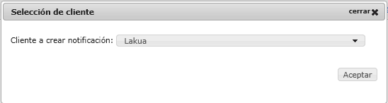
Siempre existe una remesa diaria abierta. A las 12:00 se prepara la remesa actual y se abre otra para el día siguiente. Si mantenemos abierta la colección en remesa creada antes de las 12:00, nos avisa que la nueva notificación no se graba al estar en estado preparada. Y tampoco permite borrar una ya enviada a Correos.
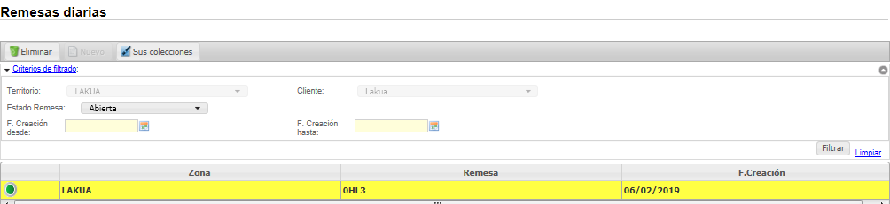
Botón Sus Colecciones
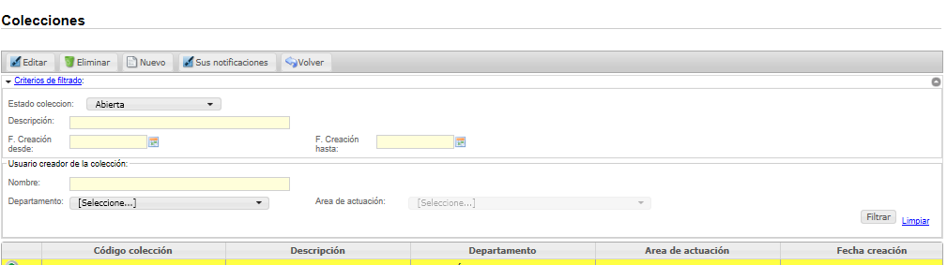
Botón Nuevo
Se crea una colección donde registrar las notificaciones. Es suficiente que se cree una por día, ya que el contenido de la notificación puede ser variable en todas las notificaciones, o común fijando datos.

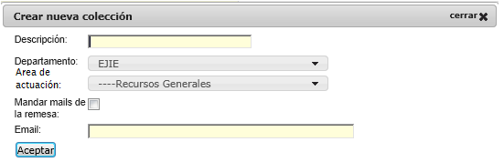
Mandar mails de la colección: se chequea e incluye el email a recibir información
Se recibe por mail diariamente todas las situaciones de entrega final, documentos PEE (Prueba de Entrega Electrónica) o certificados recibidos de Correos de nuestras notificaciones, agrupadas por Remesas y recibidas en el día por Correos. Cuando se modifica una PEE por un certificado o ha cambiado la situación de entrega o la fecha de entrega, se notifica el cambio por mail.
La lista de departamentos y área en cada departamento de las que tiene relacionadas con el puesto identificado en la aplicación.
Botón Eliminar
Elimina la remesa masiva / colección seleccionada en amarillo, siempre que no tenga notificaciones y la remesa esté en estado abierta. En el momento de enviar la remesa diaria a Correos las colecciones sin notificaciones, se borran automáticamente.
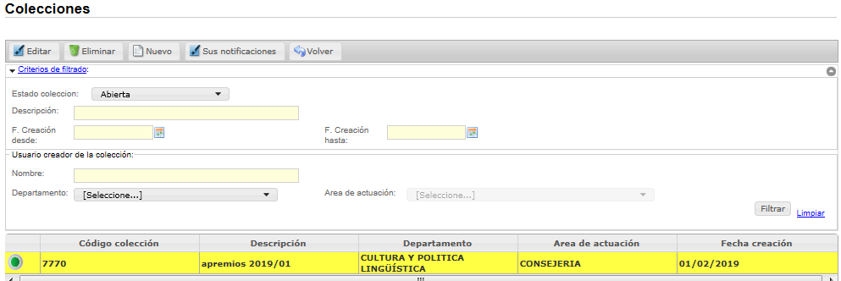
Muestra las notificaciones creadas por el usuario identificado en la aplicación en color azul.
Botón Editar
Sólo permite modificar la descripción de la colección.
Botón Sus notificaciones
En la parte inferior de la pantalla muestra las notificaciones de la colección mostrando la primera de la relación, la última creada.
Muestra la pantalla preparada para introducir los datos de expediente/s, datos del solicitante si es diferente al tramitador y datos del destinatario donde enviar la carta.

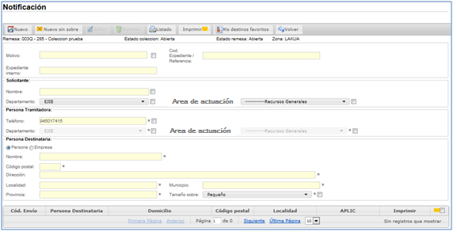
Funcionamiento de:
, para fijar los datos seleccionados o introducidos, para siguientes notificaciones.
- campos obligatorios

Selección de persona, obliga a nombre de destinatario único persona. No obliga a ser persona física.
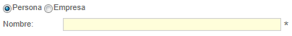
Selección de Empresa, obliga a meter nombre de empresa/entidad/organismo y si quieres en nombre continuar con el destinatario (nombre, departamento, a la att., …)

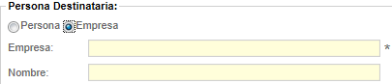

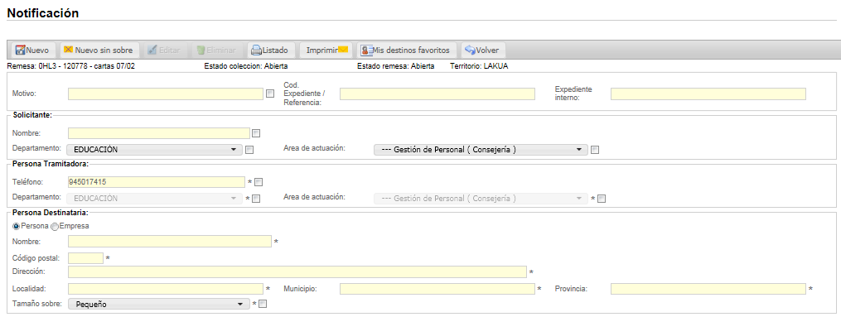

Al pulsar sobre el botón se almacena la notificación y se genera automáticamente el sobre que esté seleccionado.

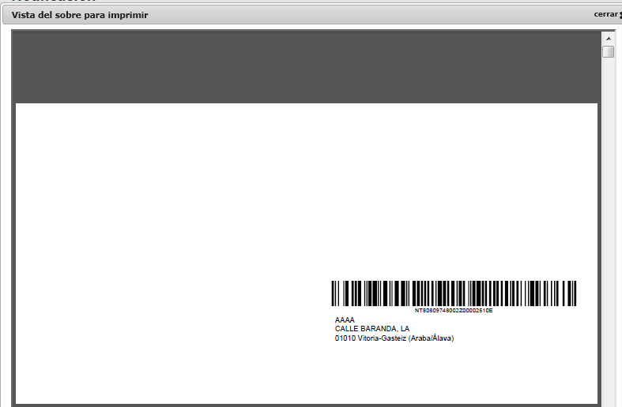
Al pulsar sobre el botón se almacena la notificación sin generar sobres.
Listado
Pulsando sobre se genera el listado que posteriormente se entregará a Correspondencia.
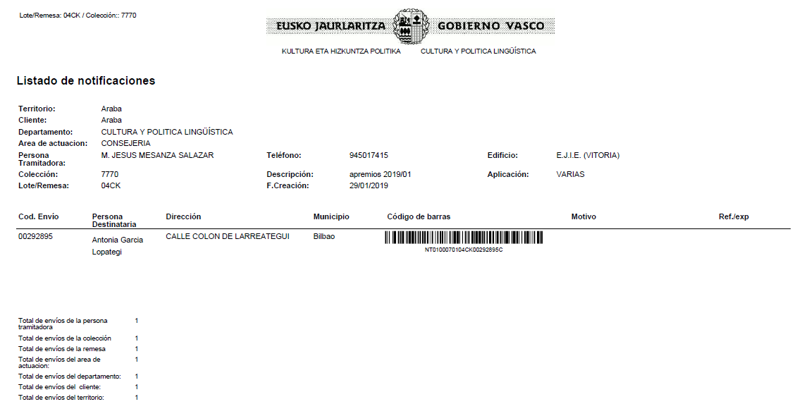
Imprimir
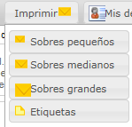
Este botón permite imprimir sobres y etiquetas. Para ello, primero se deben seleccionar aquellas notificaciones que se desean imprimir en la tabla y, posteriormente, se pulsa sobre la opción que se desea imprimir.
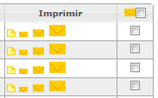
Imprimir todas las de la relación , chequeando ,
Imprimir solo las notificaciones chequedas:
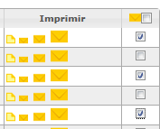
Imprimir de una en una seleccionando la etiqueta, sobre pequeño, mediano, grande

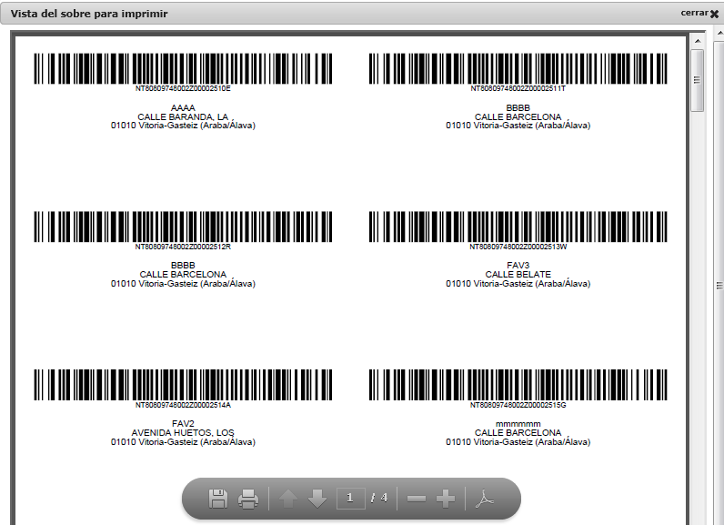

Nueva remesa masiva > 30 notificaciones / Nueva colección de la remesa diaria
Para registrar notificaciones primero se crea una remesa o utilizamos otra remesa ya creada anteriormente en estado abierta.
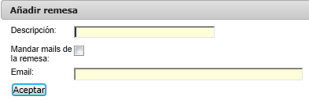

Mandar mails de la coleccion: se chequea e incluye el email a recibir información
Se recibe por mail diariamente todas las situaciones de entrega final, documentos PEE (Prueba de Entrega Electrónica) o certificados recibidos de Correos de nuestras notificaciones, agrupadas por Remesas y recibidas en el día por Correos. Cuando se modifica una PEE por un certificado o ha cambiado la situación de entrega o la fecha de entrega, se notifica el cambio por mail.
La remesa masiva /colección se crea en estado abierta y muestra la pantalla de nueva notificación, donde se introducen sus datos.
Desde esta pantalla se trabaja con remesas en estado:
- Abierta para alta y modificaciones de destinatario
- Preparada, cuando surge un improvisto después de entregar los sobres a Oficina de Correspondencia. Ponerse en contacto con Oficina de Correspondencia antes de hacer ninguna modificación, ya que implica rehacer la impresión del sobre y listado de notificaciones para Correspondencia.
- Remesa Masiva, en estado preparada y sin notificaciones, se permite eliminar.

Para dar de alta notificaciones, se selecciona la remesa en la que se desean incluir las nuevas notificaciones y se pulsa en

Aquí se darán de alta notificaciones de la misma forma que en las remesas diarias (de forma manual o a través del botón de

En la pantalla de listado de remesas masivas, al pulsar sobre el botón se cambia el estado de la remesa a preparada. Para ello pide siempre confirmación
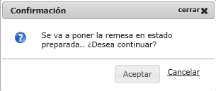

En el caso de que la remesa masiva no contenga 30 envíos como mínimo no se permitirá pasarla a estado preparada y se mostrará el siguiente aviso:

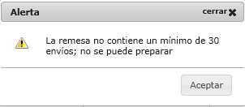

Nueva remesa masiva > 30 notificaciones creada desde fichero excel
Esta opción permite a los usuarios dar de alta notificaciones en remesas masivas a partir de los datos de un fichero Excel.
Para ello, el formato del fichero deberá ser único para todos. El sistema proporciona la plantilla para que los usuarios puedan rellenar el Excel según ese formato.
Para obtenerla pulsar el botón .
Una vez descargada la plantilla, el usuario introducirá mínimo 31 destinatarios en la plantilla.
Funcionamiento:
Lo primero que se debe realizar es crear un nueva remesa.
Para ello pulsar el botón e introducir los datos necesarios:
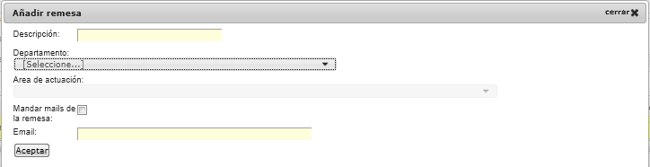

Mandar mails de la colección: se chequea e incluye el email a recibir información
Se recibe por mail diariamente todas las situaciones de entrega final, documentos PEE (Prueba de Entrega Electrónica) o certificados recibidos de Correos de nuestras notificaciones, agrupadas por Remesas y recibidas en el día por Correos. Cuando se modifica una PEE por un certificado o ha cambiado la situación de entrega o la fecha de entrega, se notifica el cambio por mail.
Al pulsar “Aceptar”, la remesa masiva /colección se crea en estado abierta y muestra la pantalla para seleccionar el fichero Excel a cargar con los destinatarios.
Pulsar el botón
Una vez seleccionado el fichero de carga, se pueden introducir los campos motivo, expedientes y también se puede cambiar el nº teléfono
Pulsar el botón 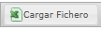 . Inicialmente valida los datos de destinatarios del Excel.
Si hay datos erróneos, muestra la relación de líneas erróneas y los errores, pudiendo imprimir este listado:
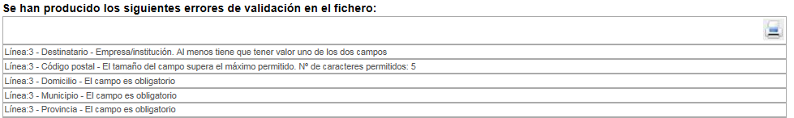
Si los datos son correctos, se cargan las notificaciones y se muestra su relación:
Desde esta pantalla se podrán imprimir el listado y los sobres/etiquetas de la remesa.
Si se desean añadir, eliminar envíos o preparar la remesa, se deberá realizar desde el punto de menú ‘Registro de notificaciones masiva >30’”

Nueva colección en remesa diaria
Desde el listado de colecciones de la remesa pulsamos sobre el botón para dar de alta una nueva colección. Aparecerá el siguiente formulario:
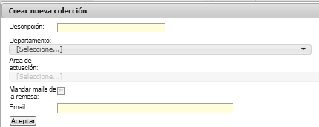
Los campos descripción y email son opcionales. Si se desea recibir información acerca de las situaciones de entrega de los envíos de la colección se debe rellenar el email y marcar la opción de “mandar mails de la remesa”.

Editar remesa masiva / colección
Desde relación de remesas se selecciona la remesa masiva/colección a editar y cambiar la descripción.
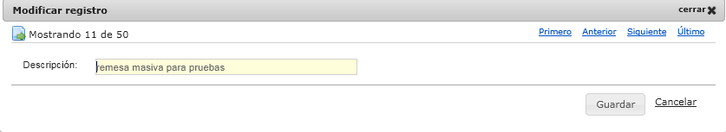

Eliminar remesa masiva /colección
Desde relación de remesas se selecciona la remesa masiva / colección y permite eliminar si está sin notificaciones
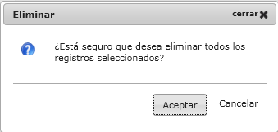

Cambio de estado de abierta a preparada para remesa masiva o colección de remesa diaria
Desde botón , se solicita el cambio y se confirma. Después se completa con la acción de bajar todos los sobres de sus notificaciones a Oficina de Correspondencia.
Cambio de estado a Preparada la colección de remesa diaria en un plazo de 7 días como máximo, desde el envío de remesa digital a Correos.
Transcurrido este plazo y no entregados los sobres de la colección a Correos, se devuelve en cada notificación, la situación de entrega: EB – No ha sido depositado en Correos y Telégrafos.

Sus colecciones
Muestra la relación de las colecciones de la remesa diaria. Desde ahí se pueden dar de alta nuevas colecciones que contengan posteriores notificaciones.

Sus notificaciones
Muestra la relación de sus notificaciones. En la parte superior (encima de la tabla de notificaciones de la colección) se encuentra el formulario para introducir nueva notificación. Para guardar la notificación, pulsar sobre el botón o en función de si se quiere generar sobre en el momento o no.

Notificaciones

Nueva notificación
En remesa/colección en estado abierta
Motivo, son las observaciones de la notificación.
Rellenar los datos del Destinatario solo destinatario o empresa/entidad y destinatario. Tras escribir el código postal, aparece un listado con las calles. Al comenzar a escribir se muestran las que empiezan por esas primeras letras y se elige la correspondiente. En algunas localidades no aparecen calles, sino que hay que seleccionar la población.
Si el código postal no se encuentra, aparecerá un aviso que permitirá conectarse a la web de Correos y buscar el código postal por población.
Después completamos o modificamos la dirección, cargada automáticamente.
Campos que se imprimen en el sobre o etiqueta:
- Código de barras, generado al crear y guardar la notificación
- Cod. Expediente / Referencia
- Toda información de persona Destinataria
El imprime el sobre, etiqueta en el momento o después, solo cuando remesa/colección en estado abierta o preparada.
Calidad de tóner de impresora óptima y de calidad, que no se borre con el roce o al tocar el sobre, para llegar a lectores automáticos de Correos de forma nítida.
La impresión de datos del destinatario se realizada en la cuarta parte del sobre, zona derecha, parte inferior.
Notas
Remesa diaria: Cuando se guarda una notificación en el momento que cambia la remesa diaria a estado Preparada, muestra un aviso, que no se guarda la notificación actual y se necesita crear una nueva colección, con esta notificación en nueva remesa diaria.
Remesa masiva: obliga a tener 30 notificaciones o más para cambiar a estado Preparada.

Editar y Eliminar notificación
Remesa/colección en estado abierta.
EXCEPCION: cuando remesa masiva o colección de remesa diaria está en estado PREPARADA y están bajados los sobres y listados a Oficina de correspondencia ponerse en contacto con Correspondencia antes de hacer ninguna modificación permitida o eliminar notificación, ya que implica impresión de nuevo sobre y generar nuevo listado con datos actualizados para re-entregar en oficina Correspondencia. Cambiando los entregados anteriormente.

Seleccionada una notificación, se pone la línea en color amarillo para poder realizar las operaciones de Editar y Eliminar.

Nuevo: Se le muestra al usuario una ventana con los elementos que se deben informar para poder dar de alta un registro nuevo en el sistema:
Los elementos marcados con asteriscos son obligatorios.
Una vez cumplimentada la información se debe pulsar el botón de “Nuevo”.
Si el usuario informa algún elemento y pulsa el botón “Volver” , no se guarda el registro
Editar: Se le muestra al usuario una ventana con la información del registro que ha seleccionado.
Una vez cumplimentada la información, para guardarla, el usuario pulsa en el botón de “Guardar”.
Si el usuario informa algún elemento y pulsa el botón “Cancelar” se le muestra pantalla anterior.
Eliminar: Le permite el usuario eliminar el elemento previamente seleccionado. Antes de eliminar se solicita la confirmación del usuario.
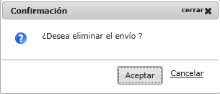

Mis destinos Favoritos

Botón Muestra el mantenimiento de nuestros Destinatarios Favoritos, Cuando para un mismo destinatario se registran notificaciones frecuentemente.
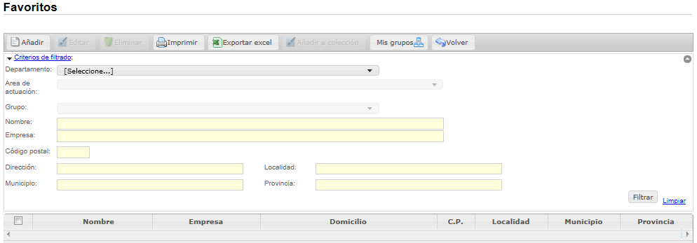
Desde cada título de la columna de relación de destinatarios se pueden ordenar ascendente, descendente al hacer click sobre las fechas adjuntas al título.
Selección obligatoria del filtro de departamento y área de actuación.
Se teclean parte o todo el texto a buscar en cualquier campo antes de dar filtrar y muestra los filtros realizado a la derecha del texto en azul: Criterios de filtrado.
Botón Añadir
Se pasa el departamento y área de actuación seleccionado en el filtro.
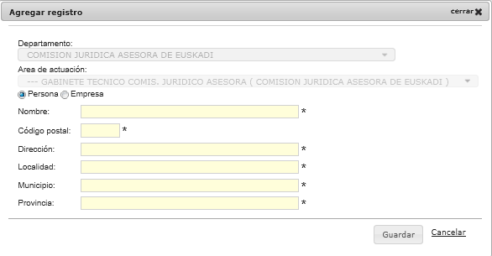
Tecleando el código postal, muestra todas sus direcciones para seleccionar una.
Botón Guardar.
Guarda el destinatario en el servicio seleccionado.
Botón Añadir a Colección
Desde esta colección se hace una búsqueda y los seleccionados se añaden a la
remesa actual, previamente seleccionados
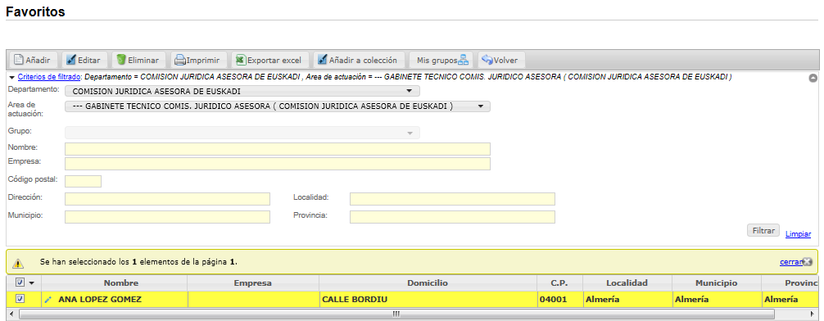
Donde se introduce para toda la selección, el motivo y referencia/expediente.
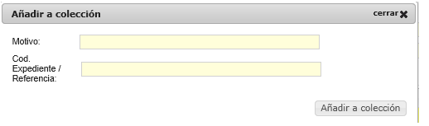

Botón Mis Grupos
Grupo. Es una característica, motivo, criterio común a dar un nombre y asignar a los registros seleccionados de la relación.
Relación de Mis Destinatarios, en la parte izquierda se seleccionan los registros que vamos a incluir en un grupo. La selección manual o en bloque 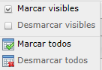
Botón
- Sustituir todos los destinatarios del grupo por los seleccionados
- Añadir destinatarios seleccionados al grupo. Si existe no lo añade, da 0 de resultado.
  - Muestra grupo a seleccionar y a su derecha el mantenimiento de grupos, para añadir, modificar o eliminar grupo.
    - Desde botón VER GRUPO, muestra los destinatarios del grupo y se puede eliminar de uno en uno.

Relación de notificaciones, en la parte derecha se seleccionan las notificaciones a imprimir sobres o etiquetas de la remesa de las seleccionadas individual o conjuntamente, desde el botón

Listado

Botón Lista las notificaciones de la remesa masiva/colección para entregar a Correspondencia.
Imprimir 2 copias y junto con las cartas ya se pueden llevar a Correspondencia. Si se quiere que salga en el día, tendrán que ser depositadas antes de las 12.

Preparar para remesa masiva o colección de remesa diaria

Notificaciones creadas on-line desde esta aplicación con nombre “Varias”
Desde menú:
  - Registro de notificaciones
    - Registro de notificaciones diarias
      - Remesa estado Abierta o Preparada
      - Colección estado Abierta

  - Registro de notificaciones
    - Registro de notificaciones masivas
      - Remesa estado Abierta
      - Colección estado Abierta

Acciones previas al cambio de estado a Preparada de Remesa Masiva o Colección:
    - Selecciono la línea de colección,
    - Botón
    - Botón : Imprimir sobres o etiquetas
    - Botón : Listado para correspondencia
    - Botón : pantalla de relación de colecciones
    - Cambio a estado Preparada:
      - Botón , de la remesa o colección impresa

Notificaciones creadas desde aplicación externa, identificada la aplicación con el nombre aplicación externa.
Desde menú:
  - Preparar colecciones

    - Filtro en el campo Aplicaciones mi aplicación c
Nota:si remesa se creo on-line Aplicación es “Varias”
    - Botón Filtrar, muestra nuestras colecciones en estado Abierto

  - Preparar remesas masivas

    - Filtro en el campo Aplicaciones mi aplicación
Nota:si remesa se creó on-line Aplicación es “Varias”
    - Botón Filtrar, muestra nuestras colecciones en estado Abierto

Acciones previas al cambio de estado de Colección a Preparada:
    - Selecciono la línea de colección, doy botón
    - Botón : Imprimir sobres o etiquetas
    - Botón : Listado para correspondencia
    - Botón : pantalla de relación de colecciones
    - Cambio a estado Preparada:
      - Botón , de la colección impresa

Desde botón, se solicita el cambio y se confirma. Después se completa con la acción de bajar todos los sobres de sus notificaciones a Oficina de Correspondencia.
Cambio de estado a Preparada la colección de remesa diaria en un plazo de 7 días como máximo, desde el envío de remesa diaria digital a Correos.
Trascurrido este plazo y no entregados los sobres de la colección a Correos, se devuelve en cada notificación, la situación de entrega: EB – “No ha sido depositado en Correos y Telégrafos”.

Consulta de notificaciones
En Consultas se podrá hacer el seguimiento de la correspondencia, ver Localización en Correos e imprimir la Prueba de entrega electrónica de las notificaciones (PEE) o Certificado emitido por Correos . Ver incumplimiento de entrega en . Tras completarse la actualización de todas las situaciones de entrega final de cada remesa, quedará en estado Cerrada.

- La situación de entrega que genera Correos, nos la envia por la noche y nosotros en el proceso de la tarde, la guardamos en la aplicación. Esperamos durante 3 días laborales a que Correos nos envíe correcciones de situaciones de entrega. Entonces la última situación de entrega recibida se carga en la aplicación, junto a su PEE (Prueba de entrega electrónica).

- Incumplimiento de la diferencia horaria entre el primer y segundo intento de entrega (días, horas).

Introducir filtro de datos a mostrar en relación de notificaciones. Y botón “Filtrar”

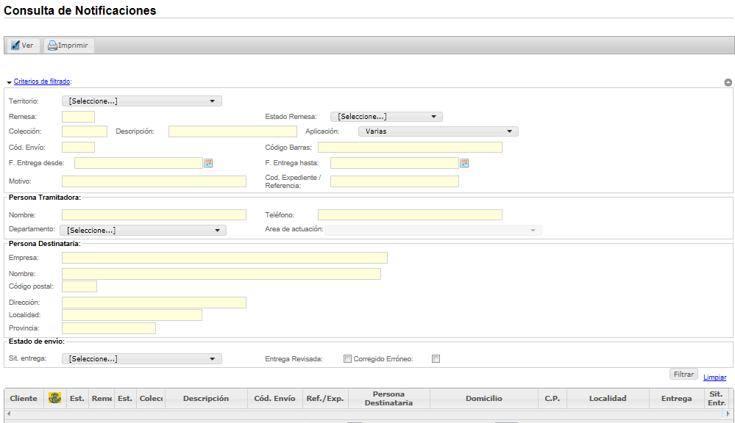
Para ver el detalle de un registro basta con hacer doble click sobre él o pulsar sobre él.
Botón
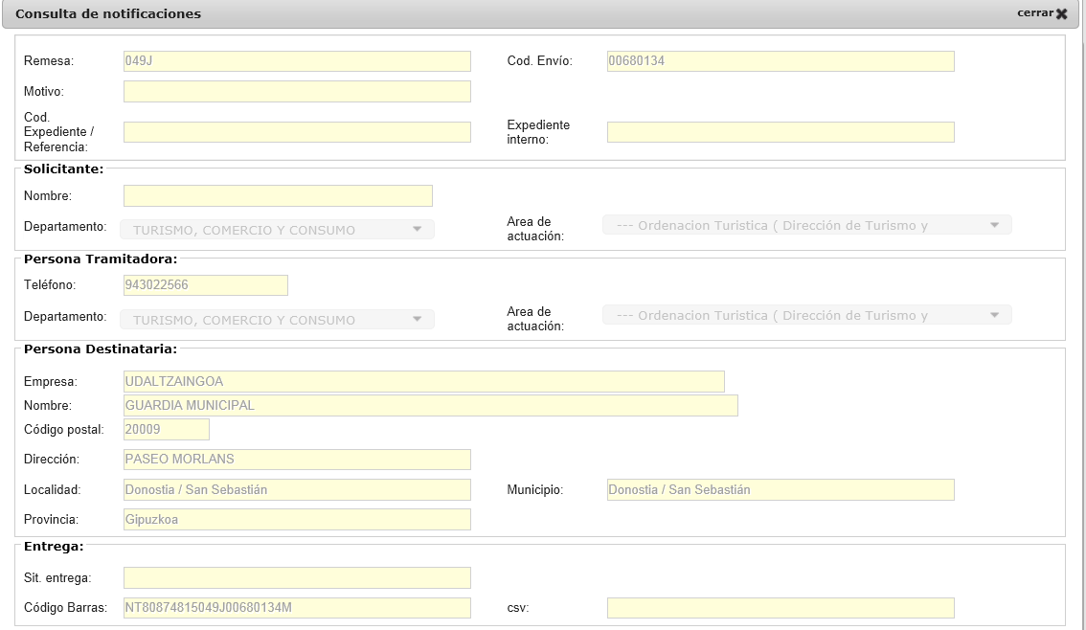

Listado de notificaciones con situaciones de entrega de Correos pulsando sobre el botón
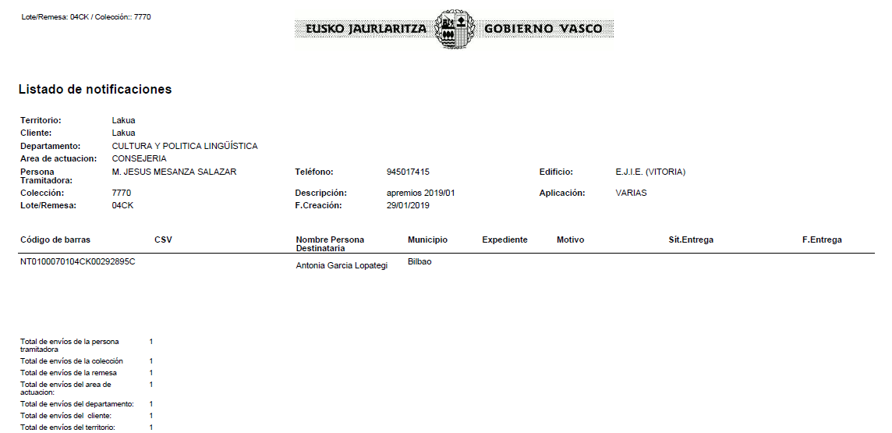

Consulta de remesas
Muestra la relación de sus remesas masivas o remesas de sus colecciones diarias. Estado en Correos y estado desde Correspondencia.

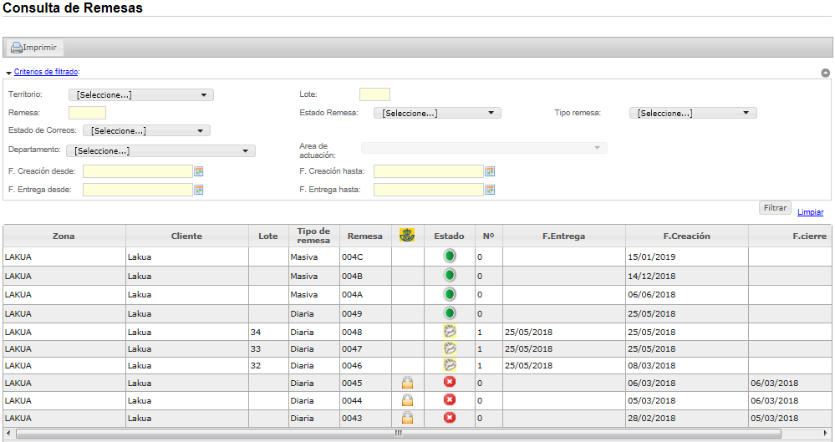

Consulta de remesas preparadas y las enviadas hoy
Se muestran de las remesas en estado preparada, pendiente de enviar a Correos hasta el momento y las enviadas digitalmente a Correos en el día de hoy. De las colecciones y remesas generadas por mí.

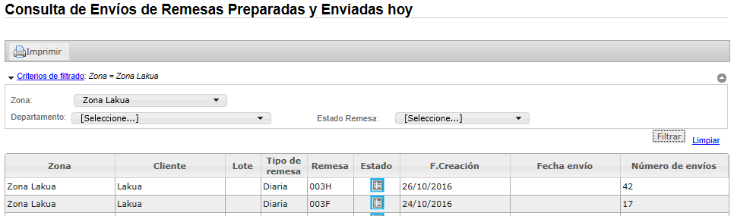

Listados

Listado de notificaciones para Correspondencia
Introducir filtro de datos a mostrar en relación de notificaciones.
Nota. Si son notificaciones cargadas de una aplicación externa, seleccionar previamente el nombre de aplicación.
Y botón “Filtrar
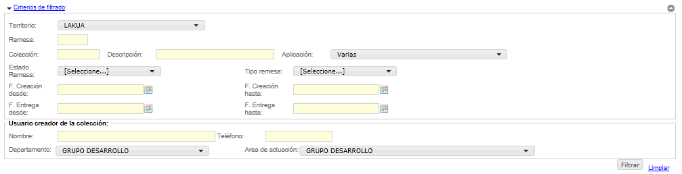

Listado de notificaciones de Colecciones Preparadas en Remesas Diarias
Primero preparamos todas las colecciones durante un periodo de tiempo y después sacamos este único listado para todas las colecciones preparadas por mi o de todo el departamento, área de actuación durante un periodo de tiempo. Y/o filtro más detallado.
Introducir filtro de datos a mostrar en relación de notificaciones.
Nota. Si son notificaciones cargadas de una aplicación externa, seleccionar previamente el nombre de aplicación.
Y botón “Filtrar”
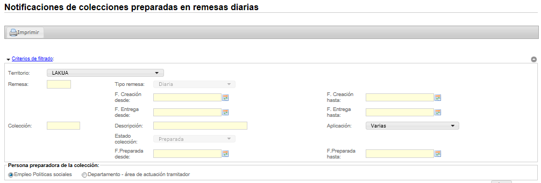

Pendientes de remesas masivas / colecciones diarias a corregir
Correos al recibir la remesa en fichero digital, verifica que los datos son correctos antes de admitirlos para su reparto. Si hubiese algún error se queda la remesa en estado Reabierta, para poder subsanarlo.

● En este caso se muestren las remesas con notificaciones a corregir.
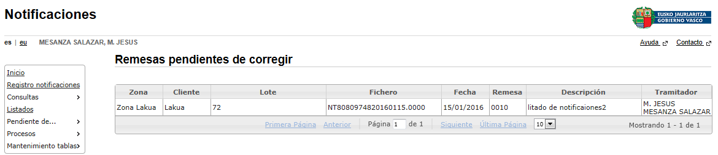
Al hacer doble click sobre la línea de la remesa:
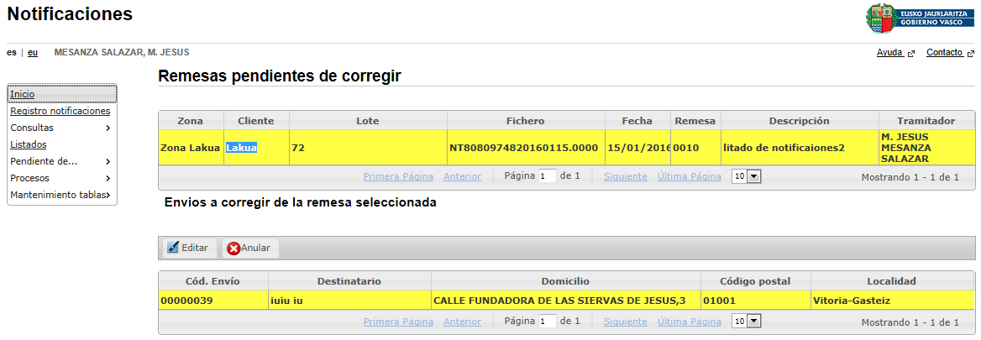
Si le doy al botón EDITAR para realizar la corrección, muestra en la parte superior en fondo rojo, el error del envío en correos. Una vez realizada la corrección se da aceptar e imprimir de nuevo el sobre.

Se hace la corrección y se imprime el sobre o etiqueta (solo se puede imprimir en este momento), ya que las correcciones solo son de datos de destinatario. Y una vez grabada la corrección, ya no aparece como pendiente de corregir.

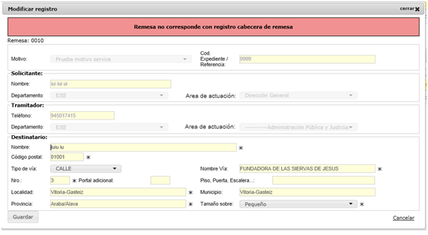
Si le doy al botón ANULAR, para dejarlo ANULADO para esta remesa y no muestra aviso de que se anula. Entonces desaparece el registro en pantalla y se da como corrección realizada.
Nota: se guarda la fecha de anulación del envío, ya que no se borra físicamente.

Una vez corregidas las notificaciones, la remesa se queda en espera de reenviar a Correos, para su tratamiento.

Pendientes de revisar situación final de entrega diaria
Diariamente de Correos cuando recibimos la situación de entrega final de la notificación al destinatario, se añade a esta lista.
Se puede imprimir los datos mostrados en la relación de notificaciones.
Marcando en la casilla correspondiente a la notificación, se elimina de la relación de pendientes de revisar.

Pendientes de imprimir documento PEE
Muestra las notificaciones cuyo documento de PEE se ha recibido de Correos y aún está pendiente de imprimir desde esta pantalla.

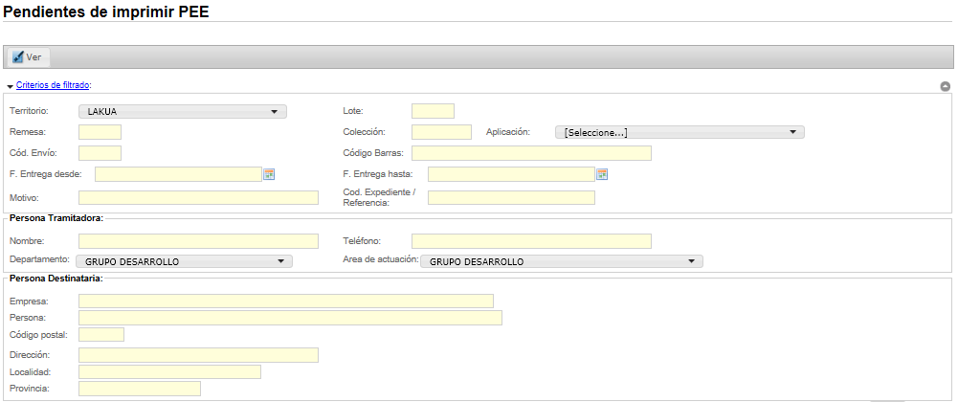

Funcionamiento:
Se hace click en , muestra el documento a imprimir, se imprime el documento y cuando se sale de vista preliminar informe, se elimina de la relación de pendientes de imprimir documento PEE.

Documento PRUEBA DE ENTREGA ELECTRÓNICA (PEE)
La Prueba de entrega electrónica, sustituye el antiguo Aviso de Recibo (AR) por otro en formato electrónico generado en las PDA y tabletas digitalizadoras de Correos. Contiene la información de los intentos y hora de entrega y la firma del destinatario. Tiene plena validez jurídica.
Este documento lo podemos descargar desde la aplicación, en Consulta notificaciones una vez haya sido entregado el envío al destinatario.

Cotejo de la PEE:
Correos ofrece el servicio de cotejo de documentos y visualización, permitiendo comprobar la validez legal de cada PEE. Se realiza en la web de Correos y permite descargar el documento firmado electrónicamente y verificar la integridad y autenticidad del mismo, en el siguiente enlace:
http://www.correos.es/ss/Satellite/site/servicio-pruebas_entrega-todos_servicios_adicionales/detalle_servicio-sPag=2-sidioma=es_ES
Se muestra una pantalla donde al pulsar el botón COTEJO, nos aparece lo siguiente:
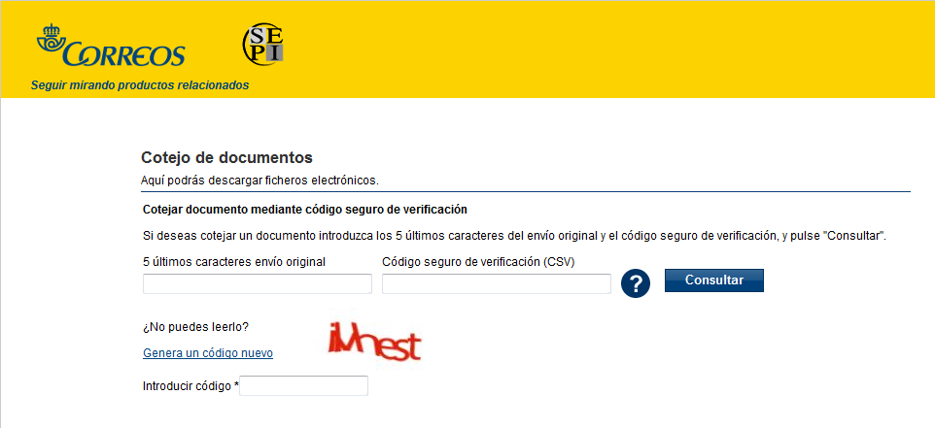
Aquí podemos ver dónde encontrar los caracteres solicitados (Es la PEE que habremos descargado desde la aplicación en ):
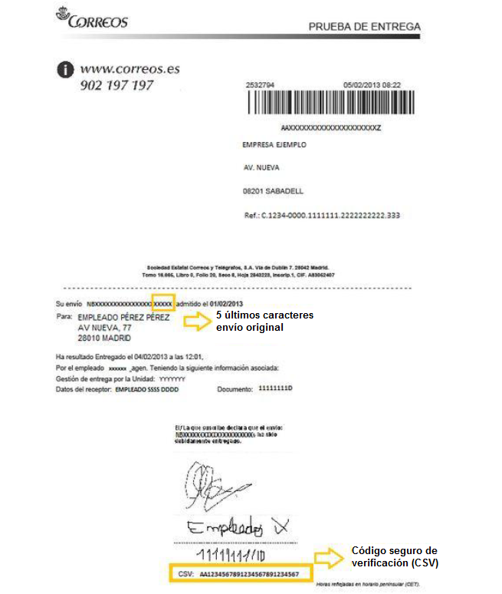

Otro modo de encontrar el código CSV es también en Consulta notificaciones, filtrando la remesa correspondiente o el envío individualmente y sacando su listado.

ANEXO. CONFIGURACION DE IMPRESIÓN DE SOBRES EN IMPRESORAS HP LaserJet M600, Lexmark y Epson AL_M400

Impresión de etiquetas
En las impresoras donde se configura la opción del tamaño del papel, seleccionar .

Ejemplos de cómo configurar las impresoras para la impresión de sobres
Tamaño de sobre pequeño, el de gobierno vasco un poco más grande que el estándar DL y se imprime bien en manual en ambas impresoras.

Tamaño sobre mediano, el de gobierno vasco (162 X 229) es C5 y está formato en HP y no en EPSON. Tamaño de sobre un poco más grande 176 X 250 está el formato en ambas impresoras B5 y EXE. Coge los sobres bien. El C5 que no está en EPSON AL-M400, no reconoce bien como EXE. SIEMPRE IMPRESIÓN BANDEJA MANUAL.

Impresión en HP LaserJet M600

Propiedades de impresora.
En solapa Acabado, en Opciones del documento sin Imprimir en ambas caras.
Solapa papel/calidad.
Donde tiene tamaño de papel A4 seleccionar:
Para sobre pequeño: Envelope DL
Para sobre mediano: Envelope C5

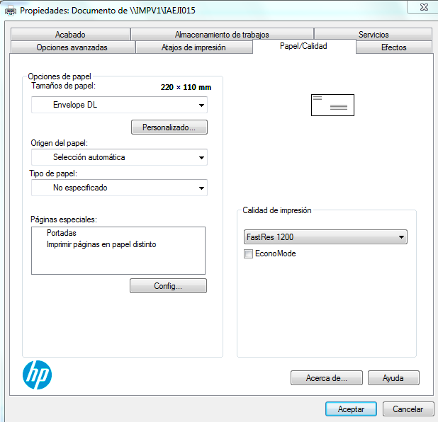
Abrir la bandeja frontal de la impresora donde está impreso el nombre de la marca y modelo de impresora., para colocar el sobre a imprimir.

Impresión en LexMark

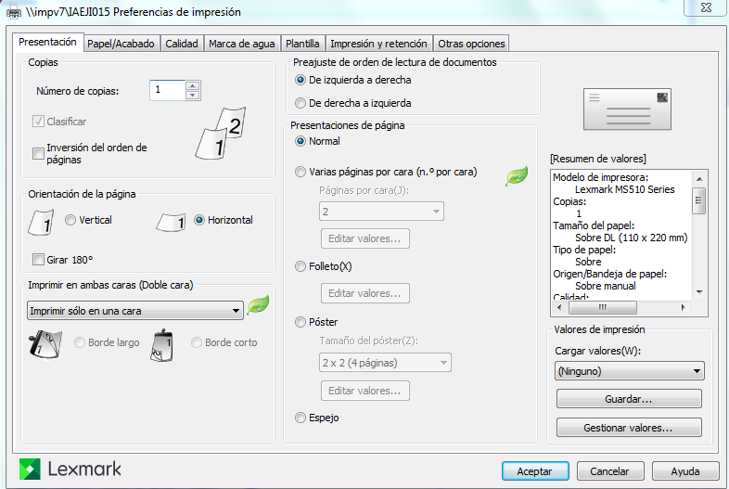

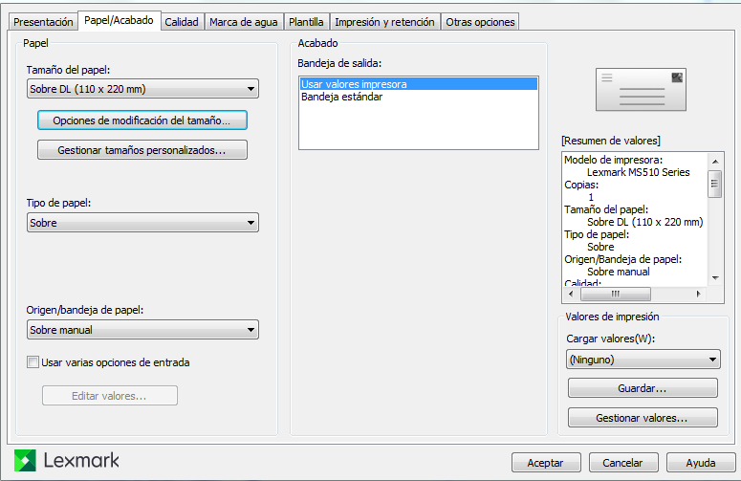
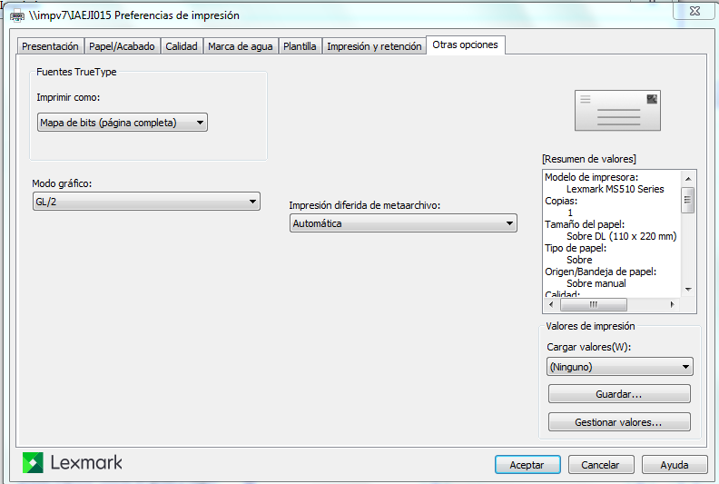
Para imprimir etiquetas, en Opción de tamaño seleccionar .
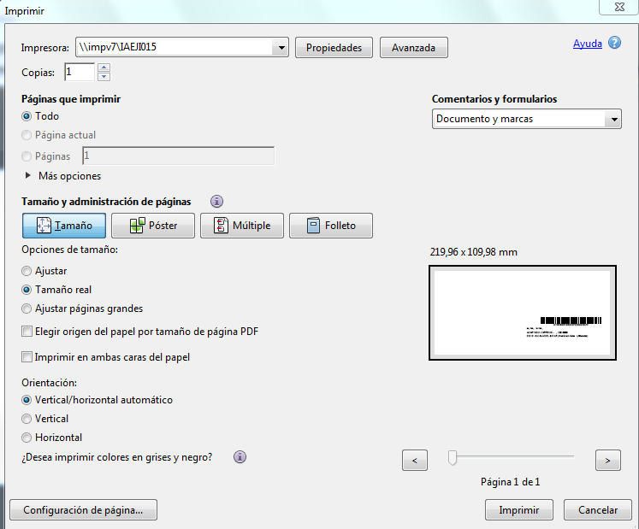

Impresión en EPSON AL-M40

En esta impresora se puede crear plantilla para sobre pequeño, mediano, grande,…
Una vez creada la plantilla, solo es seleccionarla antes de la impresión del sobre.

CONFIGURACION DE IMPRESORA PARA IMPRESIÓN DE SOBRES:

En propiedades de impresora:

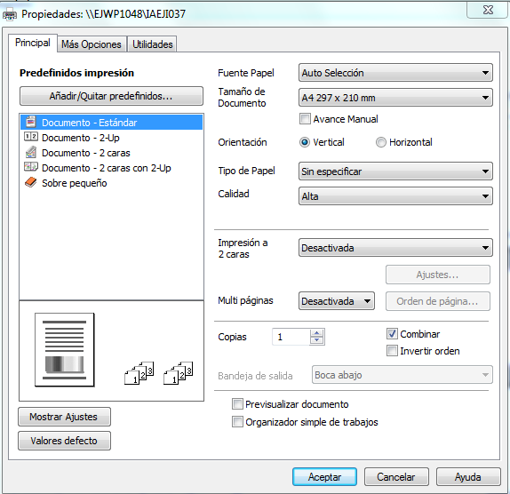

Seleccionar Tamaño de Documento:

Y seleccionar de la lista “Tamaño definido por el usuario”
Muestra pantalla a indicar ancho y largo de papel en mm.
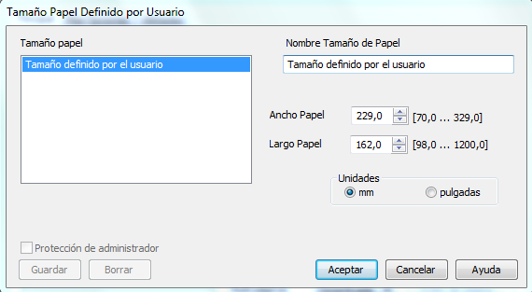
Para:
Sobre pequeño: 222 mm ancho y 115,02 mm de largo
Sobre mediano: 229 mm ancho y 162 mm de largo
Botón Aceptar.

Botón:
, ejemplo: tecleo “Sobre Mediano”
Tecleo el nombre “Sobre Mediano” para tamaño 229 x 162.
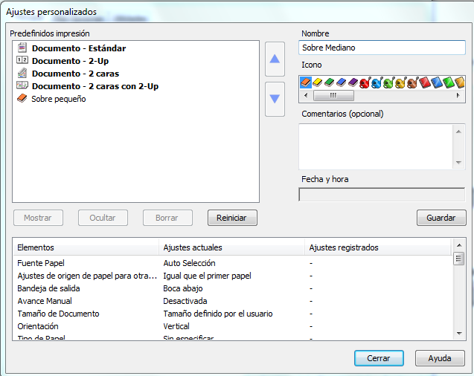

Botón Guardar, Cerrar
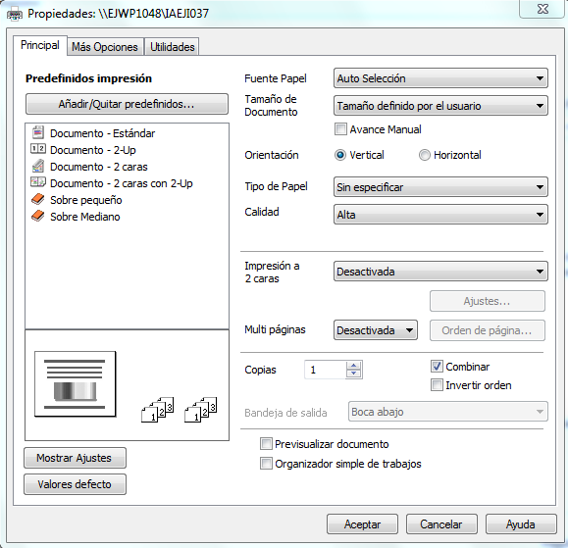Y. Botón Aceptar.
Para imprimir etiquetas, en opción de tamaño seleccionar .

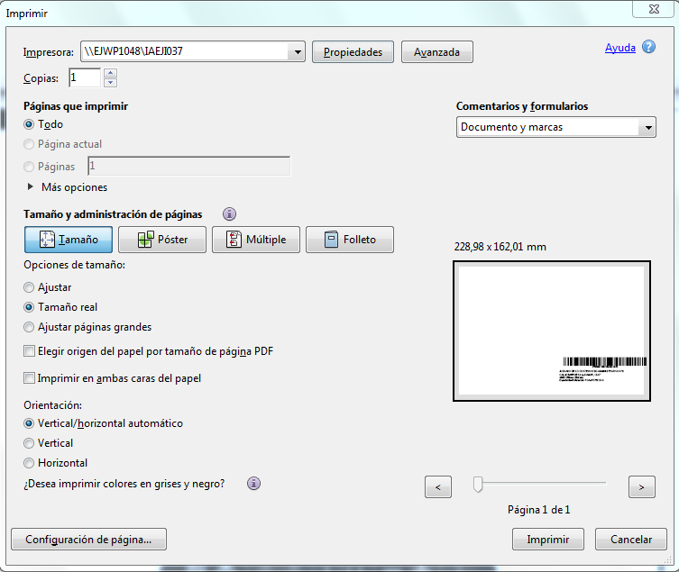

COLOCACION DE SOBRE EN IMPRESORA.

Abrir la tapa frontal de la impresora que tiene una hendidura para abrirla y es donde se colocan los sobres a imprimir, ajustando los topes del tamaño del sobre.

Colocar sobre con solapa del sobre hacia abajo y al lado izquierdo de los topes.

